PAŽLJIVO PROČITAJ REČENICE. RAZMISLI ŠTO JE POČETAK, A ŠTO KRAJ REČENICE.
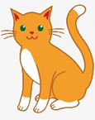

1. MACA PIJE MLIJEKO.
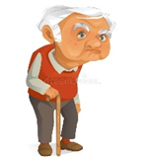

2. DJED ČITA NOVINE.
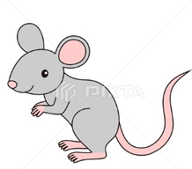

3. MIŠ JEDE SIR.

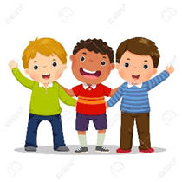
4. BAKA VOLI JABUKU.
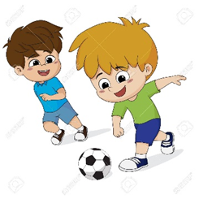

5. DJEČACI IGRAJU NOGOMET.
SADA SLOŽI RIJEČI U REČENICU PREMA PRAVILNOM REDOSLIJEDU. UMJESTO PISANJA, MOGU SE RIJEČI NAPISATI NA KOMADIĆE PAPIRA TE IH ZATIM UČENIK TREBA SLOŽITI PRAVILNIM REDOSLIJEDOM. RADITE LI NA TAJ NAČIN, NA PAPIR MOŽETE NAPISATI REČENICU (NPR. MACA PIJE MLIJEKO) TE ZATIM UČENIK TREBA POSLOŽITI RIJEČI PREMA PREDLOŠKU ILI MOŽETE REČENICU IZGOVORITI TE PREMA IZREČENOM UČENIK TREBA SLOŽITI ISTO.

1. MLIJEKO. PIJE MACA
2. ČITA DJED NOVINE
3. SIR. MIŠ JEDE
4.VOLI JABUKU. BAKA
5. IGRAJU NOGOMET. DJEČACI

